МАСТЕР-КЛАСС ПО ТЕМЕ:

«Создание контролирующего теста с помощью электронных таблиц»

Цель: рассмотреть возможность использования табличного процессора Excel для создания тестов из 10 вопросов в помощь учителю при проведении самостоятельных работ на примере темы «Тест по географии 8 класс»

Данный материал можно использовать в качестве шаблона (изменив вопросы на странице тест и номера ответов на странице анализ в документе Шаблон теста2.doc), затем выполнить необходимые действия для защиты теста или по подробному описанию хода работы создать свой тест. В созданные вами страницы теста можно добавлять картинки, фотографии или диаграммы.

Задачи:
- Изучить возможность создания простых контролирующих тестов в электронных таблицах.
- Научить создавать тест из 10 вопросов с проверкой правильности ответов и выставлением оценки.
- Научить использовать функцию ЕСЛИ, применять ЗАЩИТУ листа и ячейки, применять простейший макрос.

Ход работы:

1. Запускаем программу Microsoft Excel
Переименовываем листы: 1-й — тест, 2-й — анализ. 3-й лист удаляем.
(Переименование листов: 1-й способ: двойной щелчок по ярлыку листа, и когда на его имени появится курсор, стереть старое название и набрать новое; либо
2-й способ: щелчок правой кнопкой по ярлыку листа, в появившемся контекстном меню выбрать пункт Переименовать…).
2. На листе тест вводим следующее:
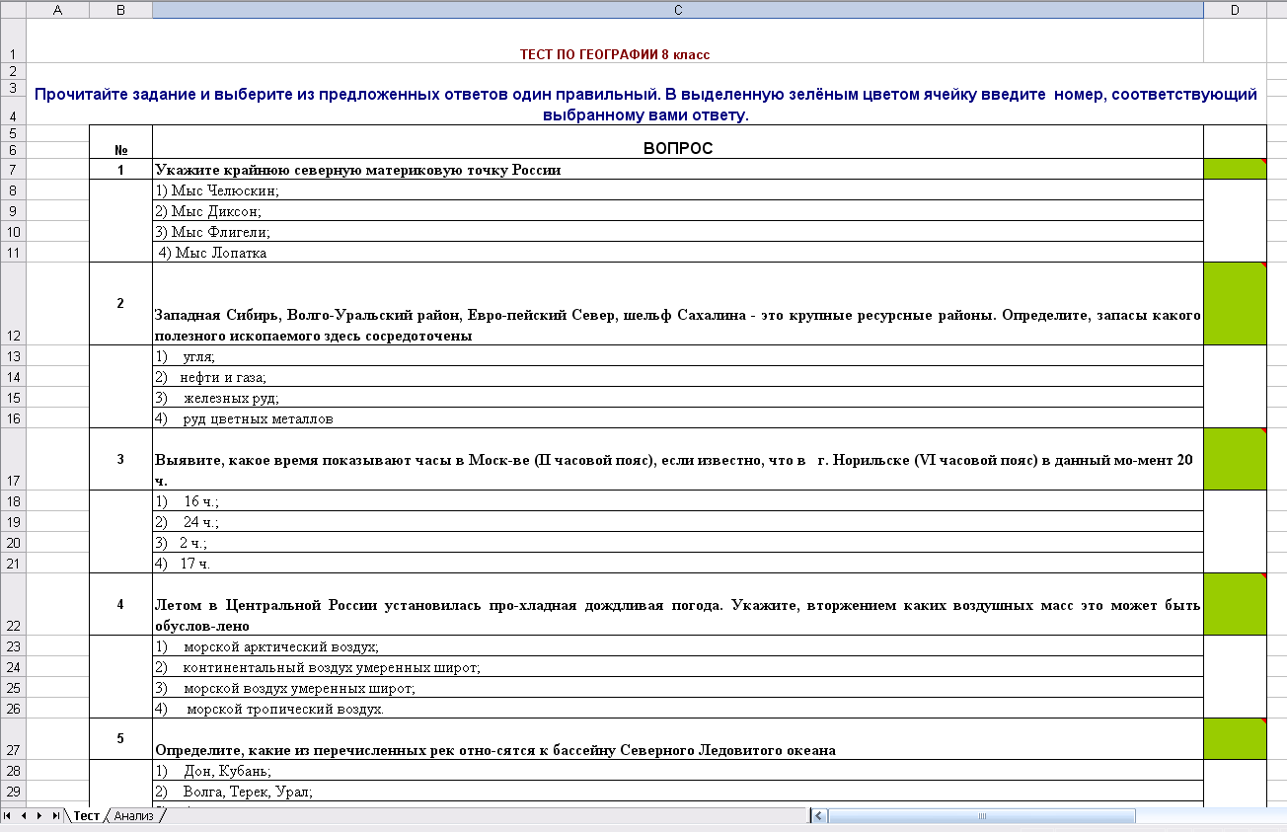
Полный текс теста находится в документе Итоговый тест по географии.doc

3. Переходим на лист анализ.
Создаем следующую таблицу.
 | А | В
1 | № вопроса | Анализ ответа
2 | 1 | =ЕСЛИ(тест!D7="1";1;0)
3 | 2 | =ЕСЛИ(тест!D12="2";1;0)
4 | 3 | =ЕСЛИ(тест!D17="1";1;0)
5 | 4 | =ЕСЛИ(тест!D22="3";1;0)
6 | 5 | =ЕСЛИ(тест!D27="4";1;0)
7 | 6 | =ЕСЛИ(тест!D32="2";1;0)
8 | 7 | =ЕСЛИ(тест!D37="4";1;0)
9 | 8 | =ЕСЛИ(тест!D42="3";1;0)
10 | 9 | =ЕСЛИ(тест!D46="1";1;0)
11 | 10 | =ЕСЛИ(тест!D50="4";1;0)
12 | Ср. знач. | =СРЗНАЧ(В2:В11)
13 | Оценка | =ЕСЛИ(B12<0,66;2;ЕСЛИ(B12<0,75;3;ЕСЛИ(B12<0,9;4;5)))

Пояснения к формулам:
В ячейках D7, D12, D17 …D50 располагаются ответы на странице тест, в кавычках “1”, “2” и т.д. записаны правильные ответы на каждый вопрос соответственно.
В строке 12 вычисляется среднее значение (колич. прав. ответов/10) и в строке 13 оценка зависит от среднего значения.
- Переходим на лист тест.
Задаем формат ячеек текстовый.

В ячейку D56 вводим: = ПОВТОР(анализ!B13;1), появится оценка 2, так ответов на вопросы еще нет. Чтобы не было оценки до ввода ответов, нужно ВВЕСТИ другую формулу

=ЕСЛИ(ЕПУСТО(D50);"";ПОВТОР(анализ!B13;1))
5. Оформляем лист:
- задаем границы для ячеек B5:D50,
- задаем для заголовка шрифт полужирный, цвет символов синий,
- задаем для остальных символов цвет темно-синий,
- выделяем столбцы А:Е, задаем масштаб изображения по выделению (ВидàМасштабàпо выделению)
- выделяем весь лист, задаем цвет заливки светло-бирюзовый, затем выделяем ячейки B5:D50 и задаем нет заливки.
- увеличиваем высоту первой строки, так чтобы таблица располагалась примерно по середине экрана.
- По желанию добавьте необходимые картинки или фотографии.
- Добавляем комментарии для ячеек, в которые будет вводиться ответ
ПКМ по ячейке à Добавить примечание, ввести необходимый текст, Скрыть примечание
6. Защищаем лист тест. Но прежде снимаем защиту с ячеек D7:D50, так как они используются для ввода ответов: ФорматàЯчейки…, в окне Формат ячейки выбираем закладку Защита, убираем галочку напротив Защищаемая ячейка, затем задаем команду СервисàЗащитаàЗащитить лист…
7. В ячейки D7, D12, D17 …D50 вводим ответы.
8. Защищаем лист анализ:
- переходим на лист анализ,
- выделяем весь лист, задаем цвет шрифта белый,
- задаем команду СервисàЗащитаàЗащитить лист…
- далее команду ФорматàЛистàСкрыть
9. Сохраняем файл под именем Тест.xls.
10. Для того, чтобы после следующего запуска программы ячейки для ввода данных были пустыми записываем макрос. Для этого:
1) задаем команду СервисàМакросàНачать запись… . В окне Запись макроса задаем имя, например М1, в поле ввода Сохранить в… выбираем Личная книга макросов и нажимаем Ok.
2) удаляем введенные данные: выделяем ячейки D7, D12, D17 …D50 , нажимаем клавишу Delete,
3) выделяем ячейку D7, чтобы после запуска начать ввод с данной ячейки,
- удаляем строку формул, строку состояния, окна на панели задач, сетку, нулевые значения, заголовки строк и столбцов, символы структуры, вертикальные и горизонтальные полосы прокрутки, ярлычки листов (СервисàПараметрыàзакладка Вид…),
- удаляем панели Стандартная и Форматирование (ВидàПанели инструментов…)
- задаем команду ВидàВо весь экран,
- останавливаем запись макроса СервисàМакросàОстановить запись.
11. Возвращаем все на свои места (то, что было задано в пунктах 2) – 6)).
12. Проверяем правильно ли записан макрос: задаем команду СервисàМакросà Макросы…, выбираем записанный макрос, нажимаем кнопку Выполнить.
13. Если макрос записан неправильно, повторяем пункты 10 – 12.
14. Сохраняем файл: ФайлàСохранить...
15. Задаем команду ФайлàВыход. При этом сохраняем изменения в личной книге макросов, и нажимаем в появившемся диалоговом окне кнопку Да, чтобы записанный макрос был доступен при следующем запуске Excel.
16. Задаем файлу атрибут Только для чтения.

Источники:
При создании работы использованы материалы с сайта http://festival.1september.ru
Portfolio.1september.ru/work.php…
Материалы для создания теста взяты с сайта http://galina-geo.ucoz.ru/publ/1-1-0-4

